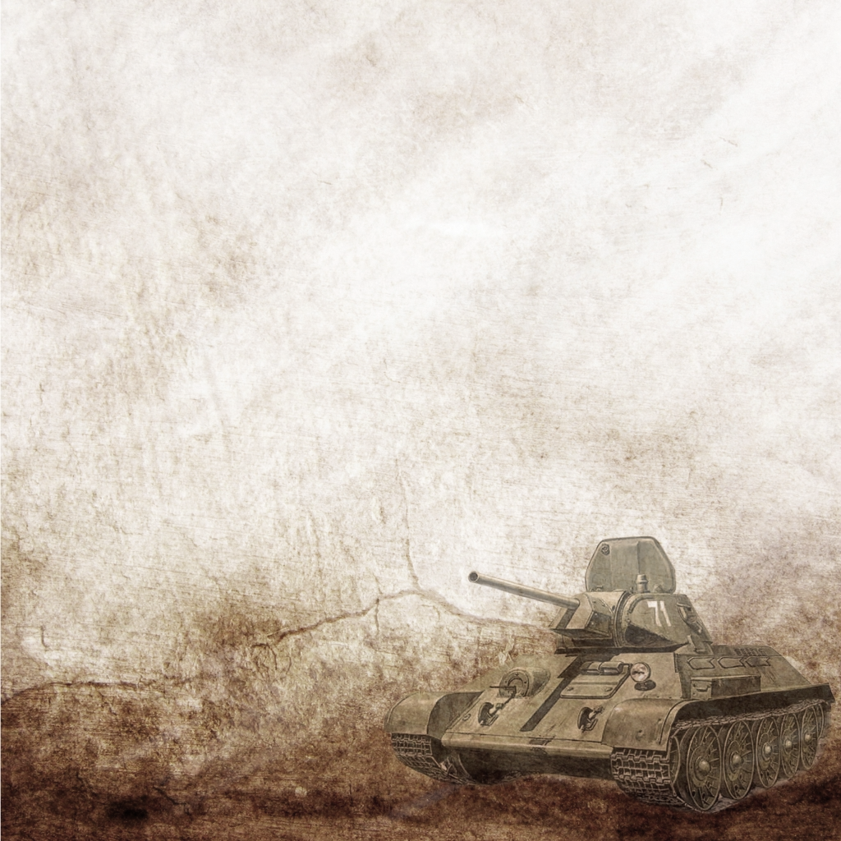
Регистрация записей актов гражданского состояния в годы Великой Отечественной Войны
на территории Октябрьского городского округа Пермского края

В годы Великой Отечественной войны в 1941-1945 годы орган ЗАГС Октябрьского района носил название Щучье-Озерское районное Бюро ЗАГС Управления НКВД по Молотовской области. Согласно архивным документам одним из первых работников, исполнявшим функции по регистрации актов гражданского состояния в Щучье-Озерском районе была Морозова Анастасия Михайловна (19.12.1905-15.01.1984г.), которая работала в райисполкоме делопроизводителем с 1939 года по 1941 год. С 1941 по 1945 год Анастасия Михайловна участвовала в Великой Отечественной войне.
О том, кто руководил и работал в Щучье-Озерское районное бюро ЗАГС в период с 1941 по 1945 годы, сведения не найдены.
Так же работу по регистрации актов гражданского состояния осуществляли специалисты 30 сельских Советов.
В годы Великой Отечественной войны не прекращалось ведение записей актов гражданского состояния, записи в актовых книгах- достоверные свидетельства этих событий. За военные годы по району зарегистрировано 13592 акта гражданского состояния.
С 1943 года рождаемость начала падать, так в 1940 году зарегистрировано 2977 актовых записей, в 1941 – году 2546 актовых записей, в 1942 году – 1760 актовых записей, а в 1943 году уже всего 983 актовых записи, в 1944 году – 1010, в 1945 году – 1063 актовых записей. Война сильно ударила по демографии района, так в 1941 году было зарегистрировано 2546 актовых записей о рождении, а в 1943 году всего 983.
В годы войны органы ЗАГС не регистрировали смерть военнослужащих. Учет потерь личного состава Красной Армии в соответствии с приказом Народного комиссара обороны СССР проводился командирами войсковых частей. Архивные книги о смерти в военные годы дают следующую статистику: в 1940 году зарегистрировано 1859 записей актов, в 1941 зарегистрировано 1172 записи акта, в 1942 году-1329 записей актов, в 1943 году-862 записи акта, в 1944 году-848 записей актов, в 1945 году – 692 записи актов. Всего составлено 4903 записи акта. Такая статистика обусловлена смертностью мирного населения, без учета погибших в боях.
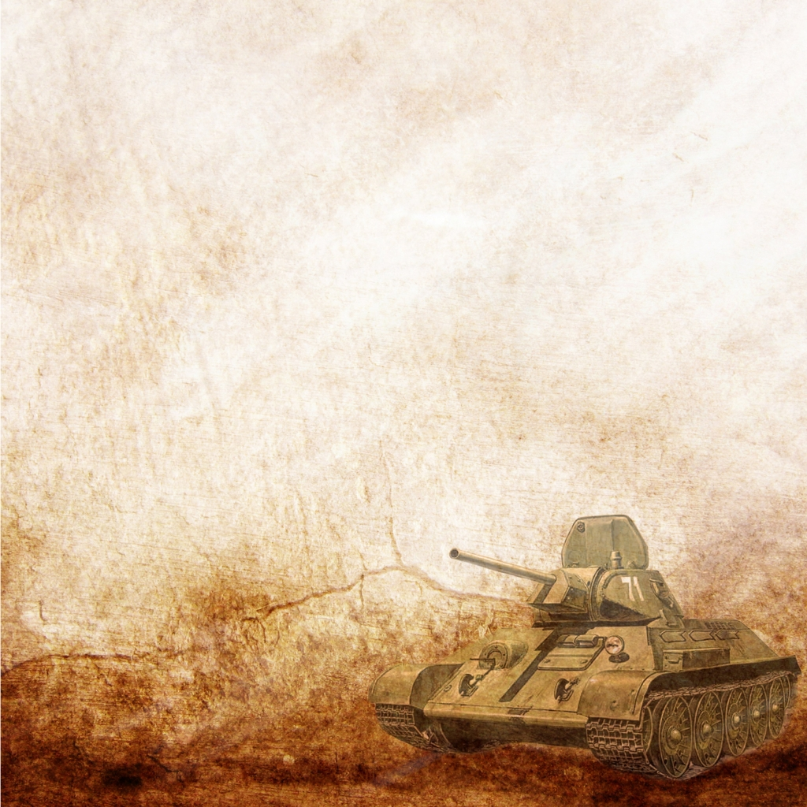
Всего в период военных лет с 1941 по 1945 годы зарегистрировано 1138 браков. Согласно архивной статистике, количество заключённых браков снизилось не значительно по сравнению с довоенными годами. В среднем за десять предшествующих довоенных лет в год заключалось 258 браков. С начала войны в 1941 году было зарегистрировано 226 записей актов, в 1942 году-165 записей актов, 1943 году- 206 записей актов, в 1944 году – 220 записей актов, в 1945 году -321 запись акта.
Расторгнуть брак можно было только через суд, указав в заявлении мотивы развода и опубликовав в местной газете объявление о расторжении брака и др. Народный суд принимал меры к примирению супругов, судей инструктировали не удовлетворять «безответственные» заявления о разводе и пытаться по возможности добиться примирения сторон. Всего за годы войны развелось 166 пар.
В годы войны на территории Щучье-Озерского района было усыновлено 23 ребёнка. Наибольшее число усыновлённых детей было в 1944 году -12 записей актов.

